一、个人注册
1、地址：http://cczj.chancheng.gov.cn/Register
2、进入个人注册页面：在登录页面中，点击【免费注册】或者点击【注册】进入个人注册页面；
3、必填内容：前面有红色*为必填项；
4、需要勾选《用户注册协议》
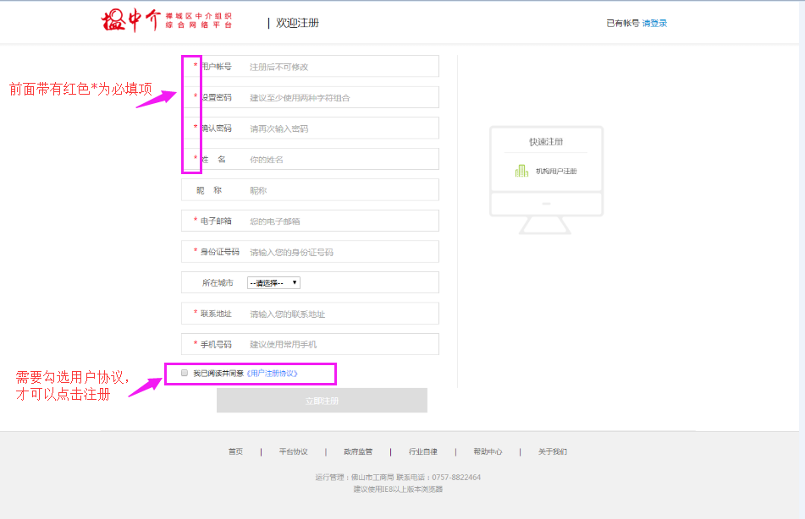

二、个人实名认证
- 地址：http://cczj.chancheng.gov.cn/Center/PersonInfo
- 进入个人实名认证页面有三个：
1）注册成功后直接点击【实名认证】；
2）登录成功后，点击头部导航栏上的【我要认证】；
3）直接输入地址；
3、必填内容：前面有红色*为必填项，文件上传为必填；

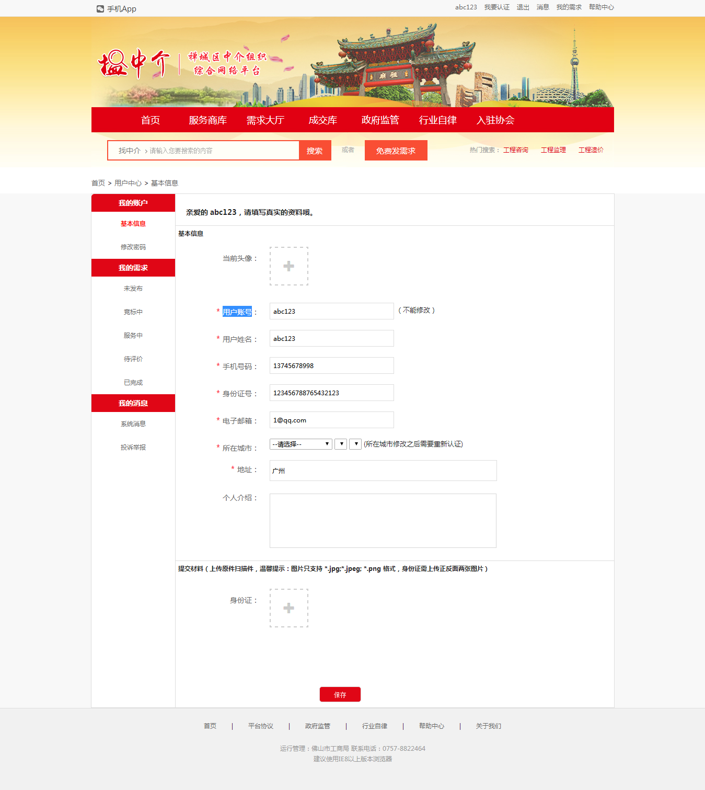

三、机构注册
- 地址：http://cczj.chancheng.gov.cn/Register/RegisterIntermediary
- 进入机构注册：
1）进阶输入地址；
2）在登录页面中，点击【免费注册】，点击【机构用户注册】；
- 点击【注册】进入个人注册页面，点击【机构用户注册】；
- 必须内容：前面有红色*为必填项；
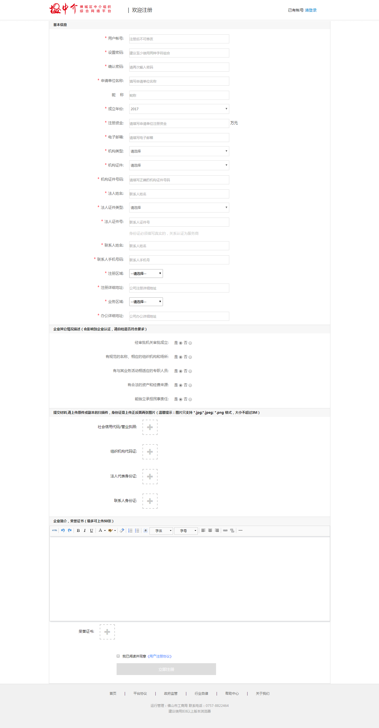

四、机构实名认证
1、地址：http://cczj.chancheng.gov.cn/Register/RegisterIntermediary
2、进入机构注册：
1）进阶输入地址；
2）在注册成功后，点击【实名认证】；
3）点击【我要认证】进入机构实名认证页面；
3、必须内容：前面有红色*为必填项，社会信用代码证，负责人身份证，联系人身份证为必填；
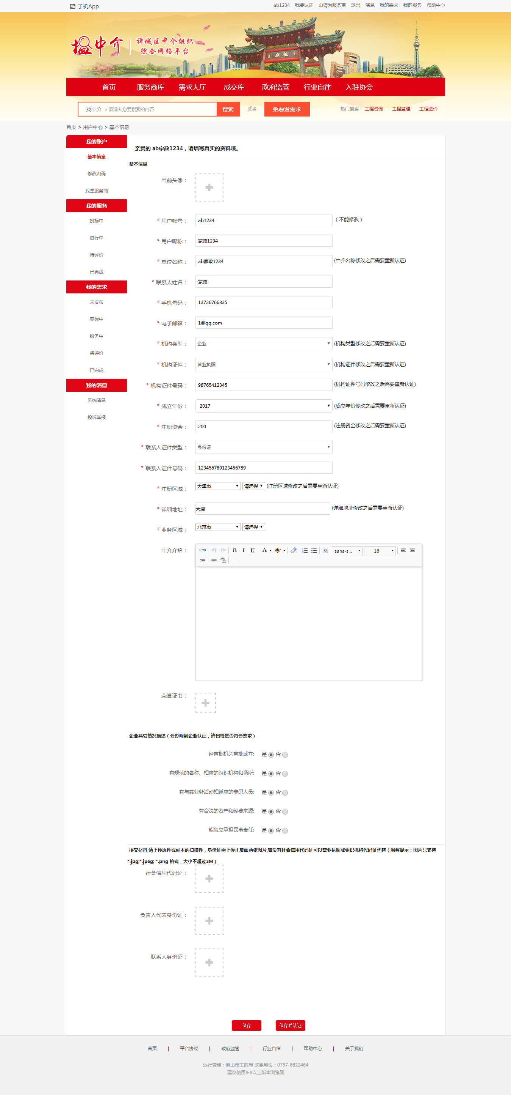

机构申请为服务商
- 地址：http://cczj.chancheng.gov.cn/Center/InterCenter
- 进入机构申请为服务商页面有两个入口：
1）成功登录后，输入网址；
2）注册成功后，点击【申请为服务商】；
3）成功登录后，点击【申请为服务商】；
3、两个认证为必须认证才可以投标，分别是：服务资质认证、股东信息认证；
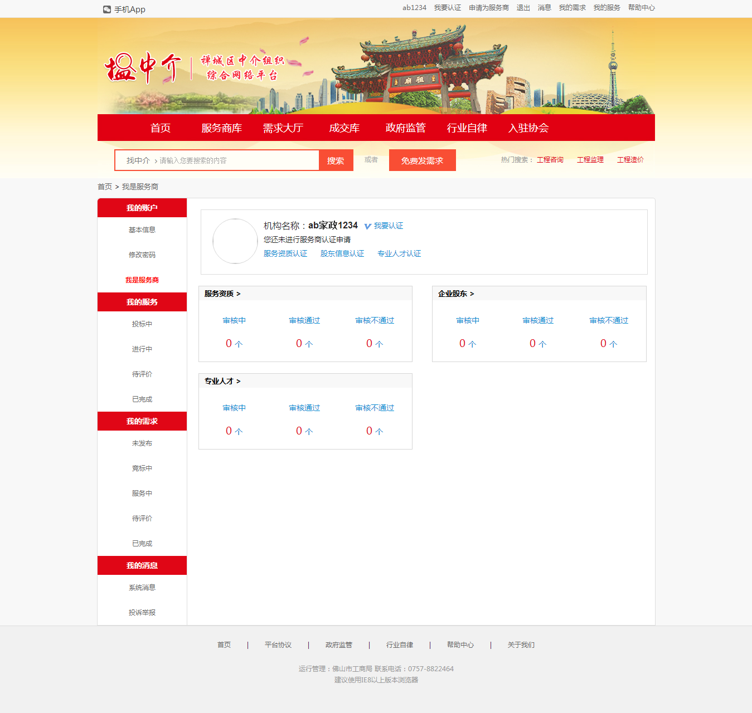
- 服务资质认证，
- 进入我是服务商页面，点击【服务资质认证】，点击【添加服务】；
- 内容都为必选；
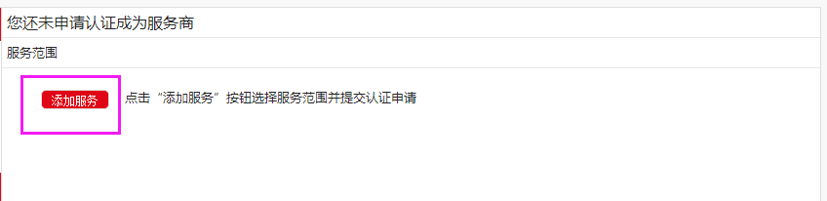
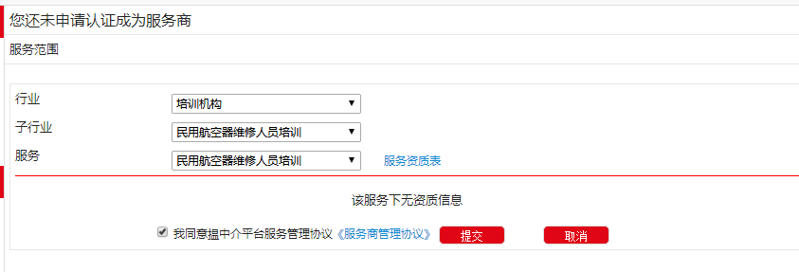
- 股东信息认证
1）进入我是服务商页面，点击【服务资质认证】，点击【设置股东信息】；
2）内容为必填；
